7 сыныпқа арналған информатика пәнінен қысқа мерзімді жоспары
Маңғыстау облысы
Түпқараған ауданы
Ж.Мыңбаев атындағы мектеп-гимназиясы
Жубауова Алтынгул Кожагелдиевна
Информатика пәні мұғалімі
Сыныбы | 7
Пәні | Информатика
Сабақтың аты | Блокнот және калькулятор бағдарламалары
Жалпы мақсаты | Блокнот бағдарламасының арналуы. Программаны іске қосу. Көшіру мен кірістіріп қою командалары. Мәтінді пішімдеу. Калькулятор қолданбасында жұмысқа дағдылану.
- Сілтеме | Оқулық ; Компьютер; Интерактивті тақта; Электронды оқулық; Слайдтағы тапсырмалар.
- Оқыту нәтижелері | - Топтасып жұмыс істей білуге үйренеді.  - Өз ойын еркін жеткізе біледі.  - Компьютерде дұрыс жұмыс жасай біледі.  - Блокнот программасы және Калькулятор қолданбасымен дұрыс жұмыс істей біледі.  - АКТ-ды тиімді пайдаланады.
Негізгі идеялар | Сыни тұрғыдан ойлау салыстырмалылықты түсінуді дамытуға көмектеседі.
Тапсырма көздері | - Оқушылармен сәлемдесу, оқушыларды түгендеу. Сурет қиындылары арқылы топқа бөлу (1-топ «Киіз үй», 2-топ «Компьютер» суреттері).  - Үй тапсырмасын сұрау  - WordPad қолданбасын қалай іске қосамыз?  Пуск-Программы-Стандартные- WordPad  - WordPad мәтіндік редакторының қызметі қандай?  Мәтінді теру, түзету, пішімдеу  - WordPad мтіндік редакторы қолданбасы терезесінің құрылысын айт.  Тақырып жолы, меню жолы, құрал-саймандар тақтасы, пішімдеу тақтасы, пішімдеу сызғышы, жұмыс өрісі, қалып күй жолы  - Мәтінді пішімдеу дегеніміз не?  Символдардың әлпеттерін, әр түрлі қаріптер таңдаумен беттердің шетіне туралаумен мәтінді түрлендіру процесі.  - «Миға шабуыл»  Жаңа тақырыпты ашу үшін слайдтан жасырылған сурет көрсетіледі.  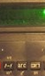  Оқушылар кәдімгі блокнот пен калькулятордың суреті екенін табады.  - Оқушылар блокнот пен калькулятор туралы білетіндерін постер арқылы қорғайды (1-топ «Блокнот», 2-топ «Калькулятор» туралы).  - Электронды оқулықтағы Блокнот және Калькулятор тақырыбына шолу.  - Топтық жұмыс. 1-топ Киіз үй туралы мәтін құрастыру. 2-топ Компьютер туралы мәтін құрастыру.  - Сергіту сәті. Бейнеролик көрсетіледі.  - Қауіпсіздік ережелерін естеріне сала отырып тапсырма беріледі. Жазған мәтіндерді блокнот бағдарламасында теру. Оқулықтағы 186-беттегі «Өзің орында!» тапсырмасын калькулятор қолданбасында есептеп шығару.  - Сәйкестендіру кестесі  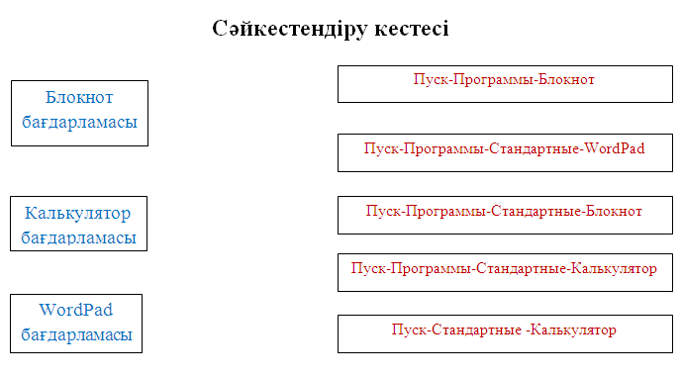
Бағалау | Оқушылар өз-өздерін бағалайды.
Кері байланыс | - Бүгінгі сабақтан алған әсерім?  - Маған не ұнады/ұнамады?  - Тапсырманы орындаудағы туындаған  қиыншылықтар?
Үйге тапсырма | Оқулықтағы тақырыпты оқып келу  Батырмалардың қызметтін жаттау.

